Паспорт
на нож «Финский-2» производства ООО «Кустари» г. Ворсма.
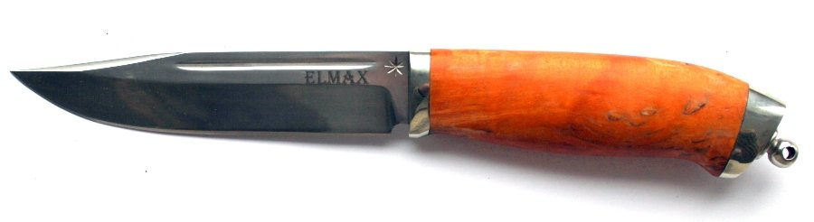
Общая длина мм: | 277
Длина клинка мм: | 144
Ширина клинка мм: | 28
Толщина клинка мм: | 4.3
Назначение: | Туристический нож
Твердость клинка по шкале HRC: | 60-62
Тип стали: | Клинок изготовлен из порошковой стали UDDEHOLM ELMAX (Ш веция)
Рукоять: | Стабилизированная карельская береза.
Ножны: | Натуральная кожа.
Производство: | ООО "Кустари" г.Ворсма
Комплектация: | Нож, ножны, сертификат.
Нож соответствует ГОСТу Р 51644-2000 «Ножи разделочные и шкуросъемные»
и является разделочным ножом. К холодному оружию не относится.
Сертификат к ножу прилагается,

Интернет – магазин www.korenok.ru
Коренок Н.М.
.

